следнего гранулы выталкиваются в подогретую до 90—95°С воду нагретым до 70—80°С воздухом, подаваемым вентилятором. Всплывшие гранулы разрыхляются лопастной мешалкой, захватываются шнеком 3, поступают в люк 7 и на сетку для стока воды [35].
Шнековый вспениватель конструкции мытищинского комбината «Стройпластмасс» (рис. 33) представляет со-
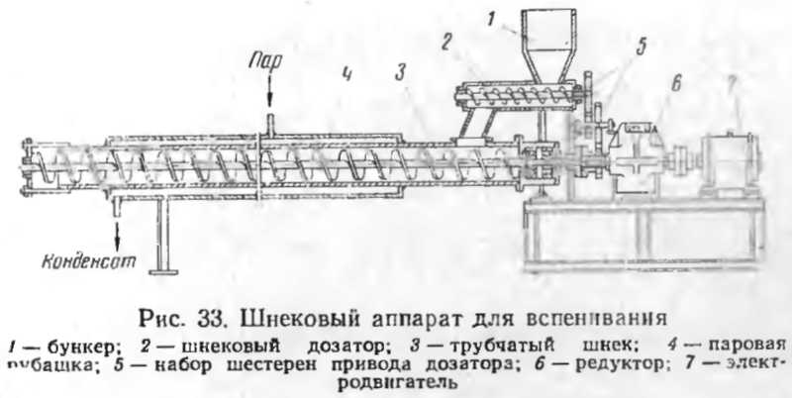
бой трубу диаметром 200 мм, внутри которой суспензионный полистирол с помощью шнека движется с определенной скоростью от загрузочного отверстия до выхода. Трубчатый корпус шнека имеет паровую рубашку, куда поступает пар под давлением 0,9—1,1 атм. Через отверстия в корпусе пар поступает внутрь канала вспенивателя, благодаря чему там создается температура 95—102°С. Время прохождения суспензионного полистирола, -в зависимости от свойств, устанавливается в 1—2 мин, благодаря чему гранулы вспениваются и выходят из вспенивателя с 16—20%-ной (по весу) влажностью. Производительность шнекопого вспенивателя составляет 1—2,5 м³/ч. Мощность электродвигателя 4,5 квт.
Разработана также конструкция шнекового вспенивателя, в котором гранулы вспениваются при помощи воды с температурой 90—95°С. Мощность электродвигателя 1 квт, производительность 90—110 кг/ч при полном цикле работы 6 мин [47, 71].
Барабанный вспениватель конструкции проектного института Бипростройматериалы предусматривает вспенивание бисерного полистирола паром под давлением 0,7—0,9 атм, подаваемым во вращающийся барабан. Бисер поступает через ячейковый дозатор и с помощью

